报告编号：DAAPKM-2023-21
昆明云内动力股份有限公司
G 系列节能环保轻型商用车汽油机
研发平台（一期）建设项目
安全验收评价报告
昭通市鼎安科技有限公司
资质证书编号: A P J -（云）-0 0 5
2023 年 10 月
昆明云内动力股份有限公司
G 系列节能环保轻型商用车汽油机研发平台（一期）建设项目
安全验收评价报告
法 定 代 表 人：毛卫旭
技 术 负 责 人：饶旭军
评价项目负责人：陆朝春
评价报告完成日期：2023 年 10 月
（安全评价机构公章）
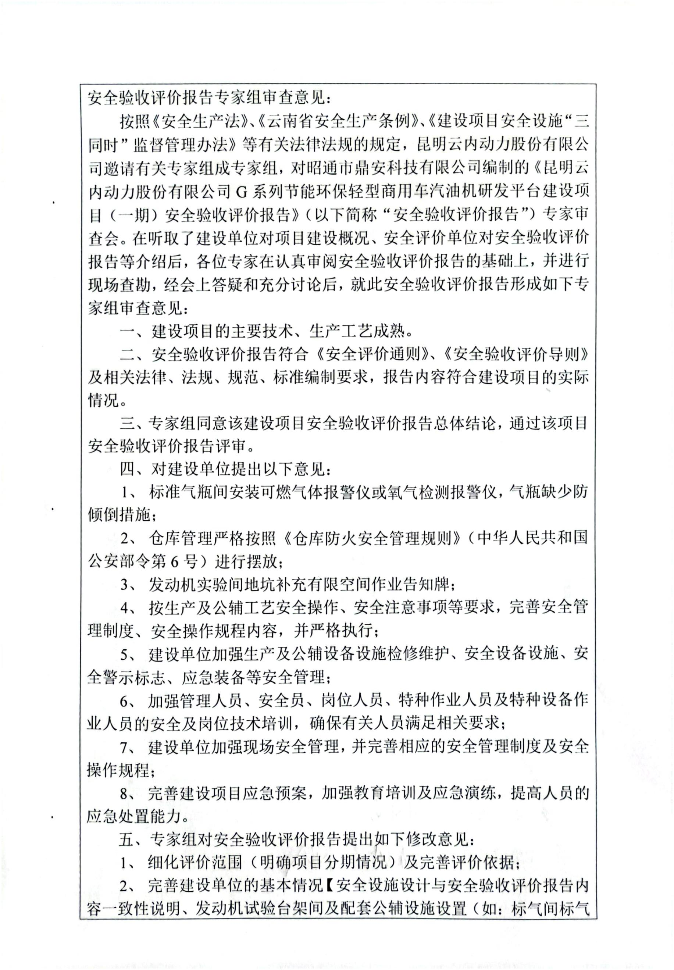
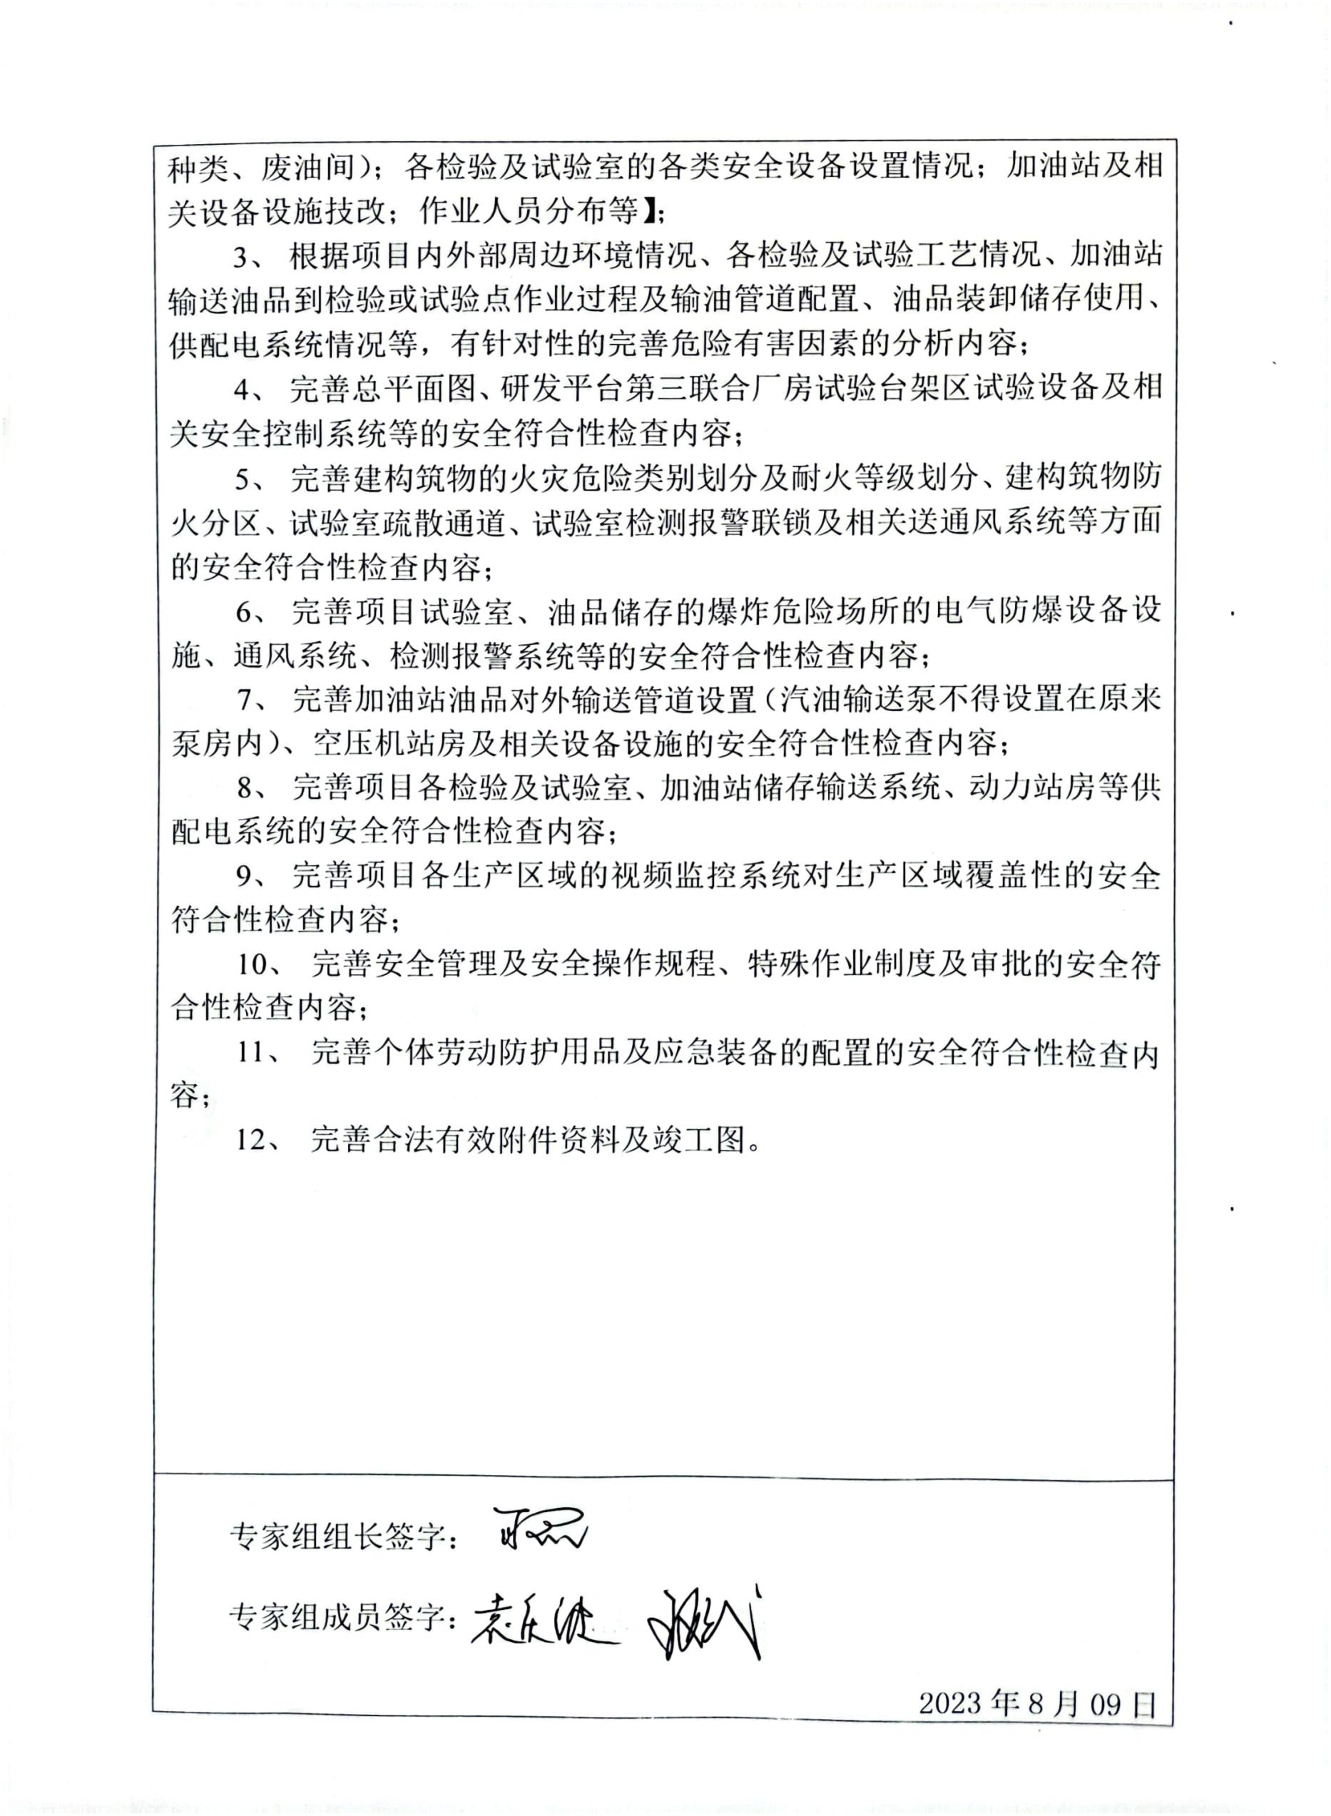
《昆明云内动力股份有限公司G系列节能环保轻型商用车汽油机研发
平台（一期）建设项目安全验收评价报告》修改说明
《昆明云内动力股份有限公司G系列节能环保轻型商用车汽油机研发平
台（一期）建设项目安全验收评价报告》于2023年08月09日经专家评审。我
公司根据专家评审意见对评价报告进行了修改完善，特编制以下修改说明：
序号 评审意见 修改说明
 | 1 |  | 细化评价范围(明确项目分期情况)及完  善评价依据。 |  | 已细化评价范围，完善评价依据，见报告 1.1.2  章节和 1.3 章节。
完善建设单位的基本情况【安全设施设计
与安全验收评价报告内容一致性说明、发
动机试验台架间及配套公辅设施设置
2 (如：标气间标气种类、废油间)；各检验 已补充完善，见报告 2.4.1 章节。
及试验室的各类安全设备设置情况；加油
站及相关设备设施技改；作业人员分布
等】；
根据项目内外部周边环境情况、各检验及
试验工艺情况、加油站输送油品到检验或
3 试验点作业过程及输油管道配置、油品装 已补充完善，见报告 3.3.3 章节、3.4 章节。
卸储存使用、供配电系统情况等，有针对
性的完善危险有害因素的分析内容。
已完善总平面图的安全符合性检查内容，见报告
完善总平面图、研发平台第三联合厂房试 5.2.1、5.3.1 章节；已完善研发平台第三联合
4 验台架区试验设备及相关安全控制系统 厂房试验台架区试验设备及相关安全控制系统
等的安全符合性检查内容。 等的安全符合性检查内容，见报告 5.2.2、5.3.2
章节。
 | 5 |  | 完善建构筑物的火灾危险类别划分及耐  火等级划分、建构筑物防火分区、试验室  疏散通道、试验室检测报警联锁及相关送  通风系统等方面的安全符合性检查内容。 |  | 已完善建构筑物的火灾危险类别划分及耐火等  级划分、建构筑物防火分区、试验室疏散通道，  见报告 5.3.1 章节。试验室检测报警联锁及相关  送通风系统等方面的安全符合性检查内容，见报  告 5.3.2 章节。
已完善项目试验室、油品储存的爆炸危险场所的
完善项目试验室、油品储存的爆炸危险场
电气防爆设备设施、通风系统、检测报警系统等 6 所的电气防爆设备设施、通风系统、检测
的安全符合性检查内容，见报告 5.3.2 章节。
报警系统等的安全符合性检查内容。
已完善加油站油品对外输送管道设置安全符合
完善加油站油品对外输送管道设置(汽油
 | 7 |  | 输送泵不得设置在原来泵房内)、空压机  站房及相关设备设施的安全符合性检查 |  | 性检查内容，见报告 5.2.2 章节表 5.2-2 中 9～  14 条，空压机站房及相关设备设施的安全符合
性检查内容见报告 5.4.2 章节。
内容。
迅捷PDF转换器

